ΓΛΩΣΣΑ ΕΝ.7 ΤΡΑΓΟΥΔΙΑ ΚΑΙ ΣΤΙΧΟΙ ΟΝΟΜΑ…………………………………
ΣΥΝΝΕΦΟΥΛΑ (Διονύσης Σαββόπουλος)
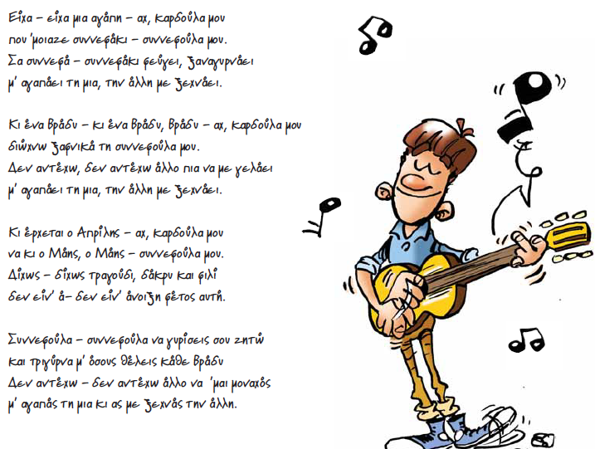

- Σωστό ή λάθος;
Το πρόσωπο του τραγουδιού:
Είναι πολύ ερωτευμένο.
Είναι στενοχωρημένο γιατί έχει πολλά σύννεφα στον ουρανό.
Λέει στην αγάπη του να φύγει.
Ξεχνάει το ραντεβού του.
Δεν του αρέσει η άνοιξη.
Νοσταλγεί την παλιά του αγάπη όταν έρχεται η άνοιξη.
Βγαίνει βόλτα κάθε βράδυ με την αγάπη του.
Δεν μπορεί να ζήσει άλλο μόνο του.

2. Αντιστοιχίζω την κάθε στροφή με την κατάλληλη πρόταση, ώστε να συμφωνούν με την ιστορία του τραγουδιού.

Το πρόσωπο στην:
1^{η} ΣΤΡΟΦΗ 2^{η} ΣΤΡΟΦΗ 3^{η} ΣΤΡΟΦΗ 4^{η} ΣΤΡΟΦΗ

Ποια εποχή μου αρέσει και γιατί;
………………………………………………………………………………………………………………………………………………………………………………………………………………………………………………………………………………………………………………………………………………………………………………………………………………………………………………………………………………………………………………………………………………………………………………………………………………………………………………………………………………………………………………………………………………………………………………………………………………
………………………………………………………………………………………………………………..
Συμπληρώνω τα ι – υ στην παρακάτω ιστορία:
Το βράδ…. Τα παιδ…..ά γύρισαν στο σπίτ…. πολύ ευχαριστημένα. Πέρασαν πραγματικά ένα αξέχαστο σαββατοκύριακο μαζί με τη γιαγιά και τον παππού. Εκείνο που τους άρεσε περισσότερο ήταν η βόλτα στο λιμάν…. και η βαρκάδα με το καϊκ…. ενός φίλου του παππού που είναι ψαράς. Είδαν και πώς ψαρεύουν ψάρια με το δίχτ…..! «Να ξανάρθετε! Θα σας περιμένουμε» τους είπε η γιαγιά ενώ τους αποχαιρετούσε κι ένα δάκρ…. κύλησε στο μάγουλό της.

Βρίσκω τα αντίθετα των λέξεων:
Φεύγει - ………………………………
Αγαπάει - ……………………………..
Ξεχνάει - ………………………………
Βράδυ - ……………………………….
Δίχως - ………………………………..
Αντιστοιχίζω τις λέξεις και φράσεις του τραγουδιού με την κατάλληλη σημασία:
- Μοιάζω α. Χωρίς.
- Αντέχω β. Λέω σε κάποιον να φύγει.
- Με γελάει γ. Είμαι όμοιος με κάποιον.
- Δίχως δ. Μερικές φορές – άλλες φορές.
- Διώχνω ε. Μπορώ, έχω τη δύναμη.
- Τη μια – την άλλη στ. Με κοροϊδεύει.
Δ. Είναι μόνος και του λείπει το πρόσωπο που αγαπάει.
Γ. Βασανίζεται από μια αγάπη.
Β. Δεν μπορεί άλλο και αποφασίζει να χωρίσει.
Α. Ζητάει από την αγάπη του να γυρίσει πίσω.

